Gráficos sobre el PBI per cápita y la Esperanza de vida en Reino Unido y Japón

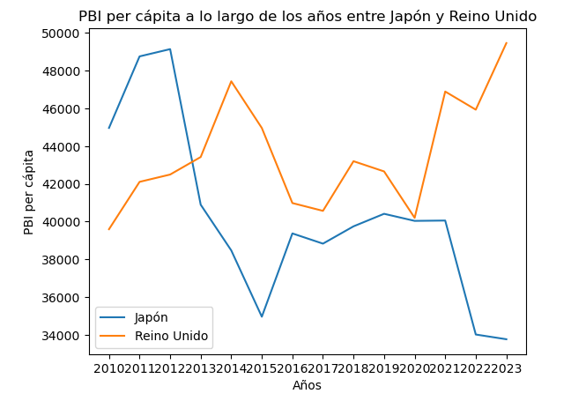

El gráfico superior muestra la comparación del PBI per cápita desde 2010 hasta 2023 entre Japón y Reino Unido, utilizando el estilo Pyplot.

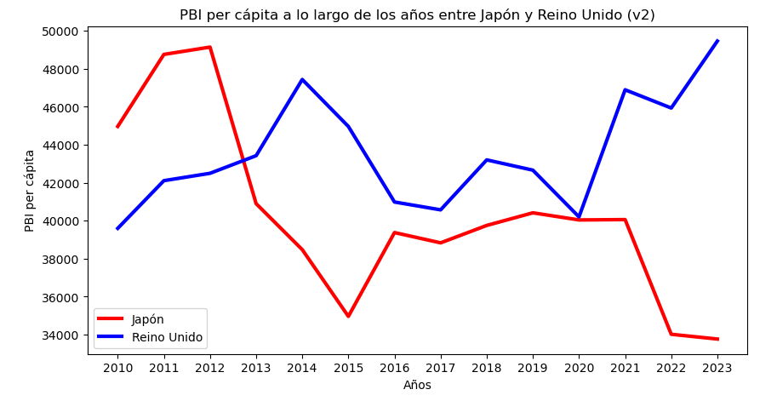

Este gráfico muestra también la comparación del PBI per cápita desde 2010 hasta 2023 entre Japón y Reino Unido, pero utilizando el estilo Orientado a objetos, con el cual se puede personalizar aún más el gráfico.

El gráfico muestra la comparación de la esperanza de vida desde 2010 hasta 2022 entre el Reino Unido y Japón, utilizando el estilo Pyplot.

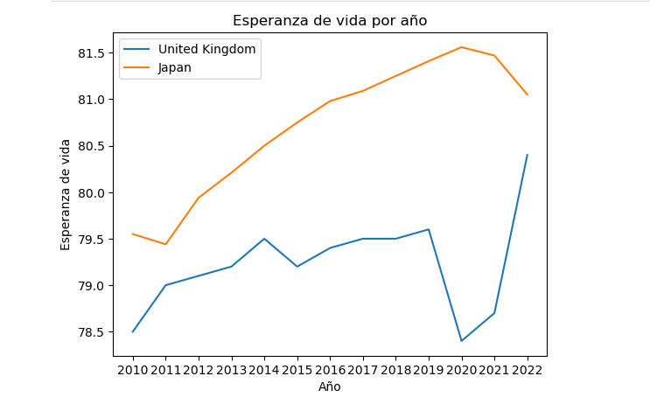

Este gráfico muestra también la comparación de la esperanza de vida desde 2010 hasta 2022 entre Reino Unido y Japón, pero utilizando el estilo Orientado a objetos, con el cual se puede personalizar aún más el gráfico.

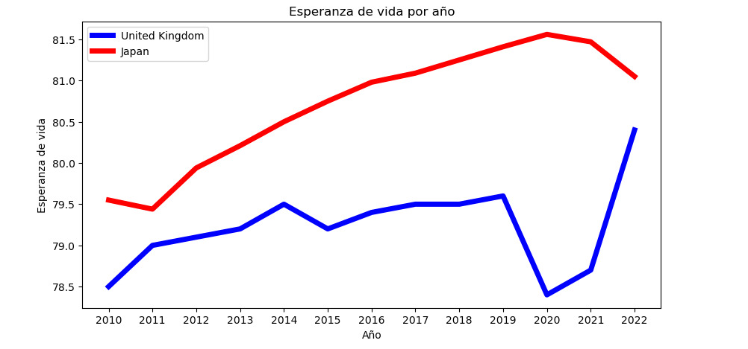

Portada del diario La Nación sobre la cual obtuvimos los links para realizar la Parte B, El ejercicio 4.

